COMMUNIQUÉ DE PRESSE
le 4 mai 2021

Le programme “Apprendre le numérique depuis chez vous”
arrive dans votre commune

HYPRA est un organisme solidaire d'utilité sociale classé n°1 en France en inclusion numérique par le classement TOP50 de l’entreprenariat à impact social. Elle a déjà accompagné 1500 seniors vers l’autonomie et la culture numérique grâce au programme “Apprendre le numérique depuis chez vous”.

Le nom de votre ville, en partenariat avec l’organisme d'utilité sociale HYPRA, met en place un programme gratuit d’inclusion numérique, destiné à deux catégories de seniors plus de 60 ans :

Les seniors non équipés et/ou non connectés pourront se tourner vers l’action “Le Numérique pour Tous” qui se compose d’un prêt/don d’ordinateur inclusif et d’un accompagnement individuel par un médiateur numérique depuis chez vous et pendant 60 jours.

Les personnes déjà équipées et en recherche de perfectionnement pourront assister à des web-conférences depuis leur domicile, sur des thèmes variés : accès au lien social, à la culture, au divertissement, sécurité, boîte mail, recherche internet etc…

Pour plus d’informations, contactez le numéro de téléphone de la structure ou contactez HYPRA au 01.84.73.06.61.

Ensemble, prenons le chemin de l’autonomie numérique !

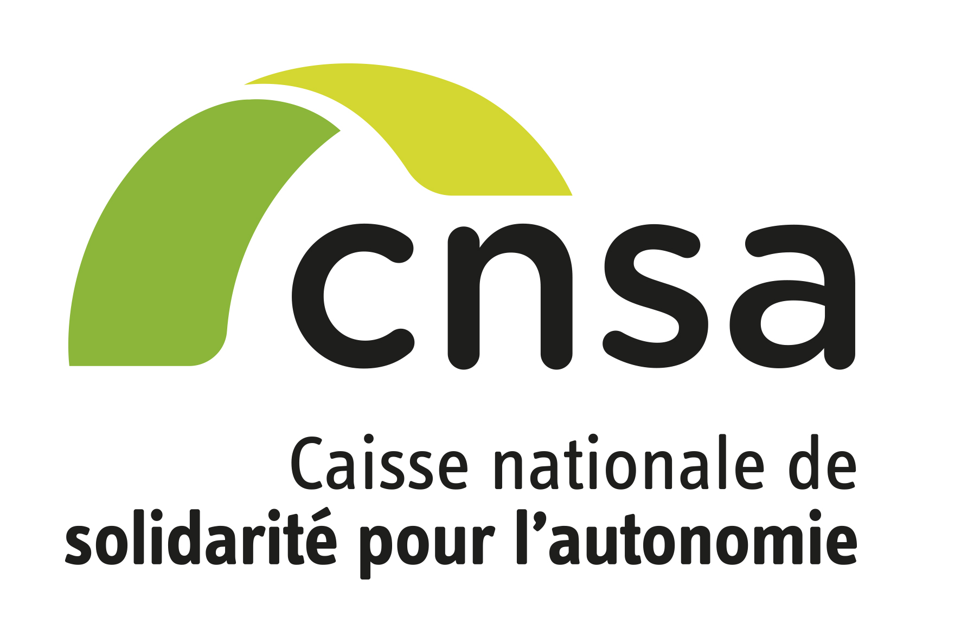
Action mise en place grâce au soutien de
[+ logo CFPPA et du département OU de la CARSAT]

